TipCars Index: Vozy čínských automobilek se do bazarů dostávají pomalu, nabídkám vévodí MG
Praha, 17.února 2025 – Zájem o nové vozy čínských automobilek v Česku rychle stoupá, na sekundárním trhu se však čínská auta zatím objevují pouze sporadicky. Podle údajů motoristického inzertního portálu TipCars pochází z Číny jen každý čtyřstý nabízený ojetý vůz. Hned tři čtvrtiny všech nabídek přitom tvoří vozy značky MG. Dobrou zprávou pro všechny zájemce o koupi auta je, že v lednu opět – už čtvrtý měsíc v řadě – klesla hodnota TipCars Indexu a dosáhla historického minima 956 bodů. Dále se tak na trhu s ojetými vozy zlepšila pozice nakupujících. Za lednovým vývojem stojí zejména meziměsíční pokles cen luxusnějších modelů.
Čínští výrobci vzali český automobilový trh útokem. Do nabídky na sekundárním trhu se však tento rozmach propisuje o poznání pomaleji. Ze statistik motoristického inzertního portálu TipCars vyplývá, že čeští prodejci aktuálně nabízí jen 131 vozů vyrobených čínskými automobilkami. Z Číny tak pochází každý čtyřstý nabízený ojetý osobní vůz.
„Nižší počet vozů čínských automobilek v bazarech je daný především tím, o jak čerstvý trend se jedná. Na trhu s novými auty se čínským výrobcům každým rokem daří lépe a lépe, ale je stále ještě brzy na to, aby se tyto vozy začaly objevovat i v bazarech. Jejich množství je tak zatím zanedbatelné. S nejvyšší pravděpodobností však bude v příštích měsících a letech nabídka ojetých vozů čínských automobilek růst podobně závratným tempem, jako dnes roste dovoz nových vozů,“ predikuje Marek Knieža, ředitel TipCars.
Rostoucí popularitu čínských automobilek na trhu s novými vozy potvrzují data Svazu dovozců automobilů (SDA). Podle nich byly v Česku v uplynulém roce registrovány více než 4 tisíce nových vozů čínských značek. Zdaleka nejvýraznější podíl na tom měly automobily značky MG, která vloni zaznamenala celkem 4101 registrací, o 57 % více než rok předtím. To čínského výrobce řadí na 13. místo mezi všemi automobilkami před Audi, Teslu nebo Opel.

MG dominuje i mezi ojetinami
Jak ukazují data TipCars, i v tuzemských bazarech jsou z čínských vozů zdaleka nejčastější ty od výrobce MG. Ze všech nabídek tvoří asi tři čtvrtiny. S výrazným odstupem za MG následují značky Dongfeng, BYD a Lynk & Co, z nichž se na celkovém počtu ojetých vozů čínských automobilek každá podílí asi sedmi procenty.
Úplně nejčastěji mohou zájemci o koupi ojetého čínského vozu v autobazarech narazit na rodinné SUV MG ZS. TipCars aktuálně eviduje 47 nabídek. Prodejci za ně průměrně požadují 454 tisíc korun. Druhým nejčastěji nabízeným modelem je další SUV z nabídky MG – plug-in hybrid MG HS. Ojetý průměrně stojí 538 tisíc korun. I poslední místo na pomyslném stupni vítězů aktuálně obsazuje model značky MG. Tentokrát jde o elektrické kombi MG5, které v bazarech průměrně vyjde na 637 tisíc korun.

Nákup ojetiny je stále výhodnější
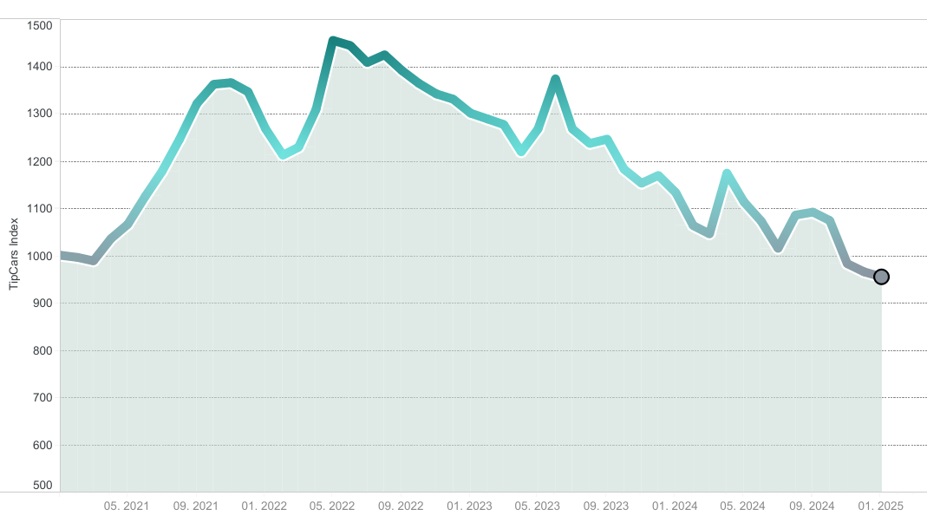
TipCars Index popisující nabídku deseti nejvyhledávanějších modelů na trhu s ojetými vozy v lednu dále klesal. V prvním měsíci roku 2025 se jeho hodnota ve srovnání s prosincem snížila o další 1,1 % na současnou hodnotu 956 bodů. To je opět nejméně za celou sledovanou dobu, což znamená, že pozice nakupujících na trhu s ojetými vozy je v současné době nejlepší minimálně od počátku roku 2021.
„Index klesá už čtvrtý měsíc v řadě, což nahrává každému, kdo zrovna shání ojetý vůz. Lepší chvíle pro nákup už nebyla minimálně čtyři roky,“ komentuje vývoj na trhu Marek Knieža.
Za lednovým vývojem TipCars Indexu stojí zejména meziměsíční pokles průměrných nabídkových cen luxusnějších vozů – BMW 5 Series a Mercedes-Benz E-Class. V případě 5 Series klesla průměrná cena oproti prosinci o 15 tisíc korun. Aktuálně tak v průměru vyjde na 985 tisíc korun. U modelu E-Class byl propad cen ještě výraznější. Zatímco v prosinci za něj prodejci průměrně požadovali 967 tisíc korun, v lednu to bylo jen 911 tisíc korun, tedy o téměř 6 % méně. Oproti prosinci tak potenciální zájemci průměrně ušetří více než 50 tisíc korun.
V lednu bylo přes motoristický portál TipCars mezi deseti nejvyhledávanějšími modely nabízeno celkem 15 596 vozů. K nejvýraznějšímu meziměsíčnímu poklesu počtu nabídek došlo u modelu Škoda Kodiaq. Prodejci jich oproti prosinci nabízeli o 4 % méně. Největší nárůst pak zaznamenal model Volkswagen Passat, u kterého stouplo množství vozů o 3 %. Kompletní TipCars Index najdete zde.

O TipCars
Portál TipCars.com zprostředkovává prodej nových a ojetých aut, a to jak mezi prodejci a zájemci o koupi vozu, tak i přímo mezi lidmi navzájem. TipCars.com nabízí prodejcům jedinečné řešení pro jednoduchý a efektivní prodej automobilů. Díky spolupráci s partnery patřící mezi přední hráče napříč auto-moto trhem – od dovozců a dealerů přes autobazary až po poskytovatele leasingových služeb – najdou na TipCars.com zájemci o koupi vozu vše na jednom místě. V současné době patří TipCars.com s nabídkou více než 70 000 inzerátů od více než 1 500 partnerů a soukromých prodejců mezi největší inzertní auto-moto weby na českém trhu.

Kontakt pro média:
Matěj Fürst
e-mail: matej.furst@insighters.cz
mobil: +420 777 600 630

Zdroj: Svaz dovozců automobilů (SDA); dostupné zde.
TipCars Index je vypočítávaný na základě dat o deseti dlouhodobě nejvyhledávanějších modelech na trhu. Mezi ně patří vozy domácí značky Škoda (Kodiaq, Superb, Octavia a Fabia), Volkswagenu (Passat a Golf), BMW (3 Series a 5 Series), Mercedesu (E-Class) a Fordu (Focus).

